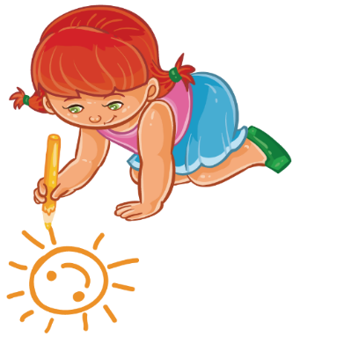

一年一班

办公资源



一年一班

办公资源

心与音乐

1、了解自己，接纳自己、肯定自己。

2、对自己的生活负责。

3、拥有一个伟大的梦想，设立明确的生活目标。

4、学会自我控制，克服诱惑，活在现实当中。

5、学会舒缓舒解愤怒、低落、忧郁、厌倦的情绪。

6、对自己要时常鼓励增强自信心。

7、建立良好的人际关系。

8、注意锻炼身体，展现朝气活力。

9、学会思考，养成积极进取的学习生活态度。

10、净化自己的心灵，追求平和的心境。

心理健康小知识

生活如歌，每一天，都是

跳动的音符；生活如诗，每一日，都是多彩的诗行。生活如生活在微笑中。保持乐观的心态很重要。如果你整天愁眉苦脸，不仅影响身心健康，还会使学习效率下降，甚至使别人也受到你坏情绪的影响，所以我们要快乐起来！

人类最早享受的音乐便是自然界优美动听的自然声响。淅淅沥沥的雨声、风吹树林发出的沙沙声、叮咚缠绵的泉水声、千回百啭的鸟鸣声……因而古人有“以自然之声养自然之道”的名言。听音乐，无论现代的还是古典的，只要溶于音乐的海洋之中，我们就可以调心、调息、人静、放松、联想，在调养身心的同时，便可祛病强身、益寿延年、安神养心、平肝潜阳、健胸益智。坏情绪的影响，所以我们要快乐起来！

生活在微笑中